附件3
生源地信用助学贷款还款指南
一、学生还款本息查询
1.学生登陆国开行生源地学生在线服务系统（https:// sls.cdb.com.cn），在“请选择您的贷款类型”中选择“生源地助学贷款”。
2.输入个人18位数身份证号码和密码登录。（如登录密码忘记可重置密码，若重置失败可联系办理生源地贷款县、区学生资助中心查询）
3.点击左边菜单栏“贷款及应还款查询”，即可查询该学生欠缴本息。
二、支付宝还款
1.提前还款：
登陆国开行生源地学生在线服务系统，网上提交“提前还款”申请，系统会自动生成学生需还款本息金额及还款截止时间。（注：每月15号前申请提前还款，当月20号为扣款日期；每月15号后申请提前还款，次月20号为扣款日期）
学生在还款截止时间内登录支付宝（本人或任意一个同学的支付宝都行）,点击右上角“应用中心”。如图：
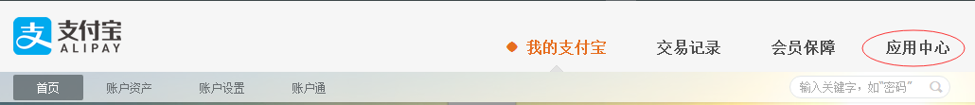
进入页面选择“公益教育”一栏中的“助学贷款还款”。如图：
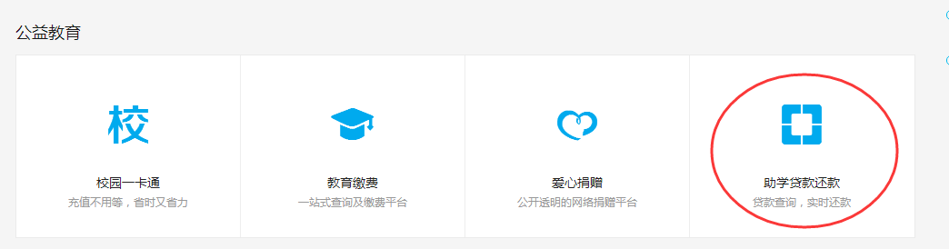
点击“我要还款”。如图：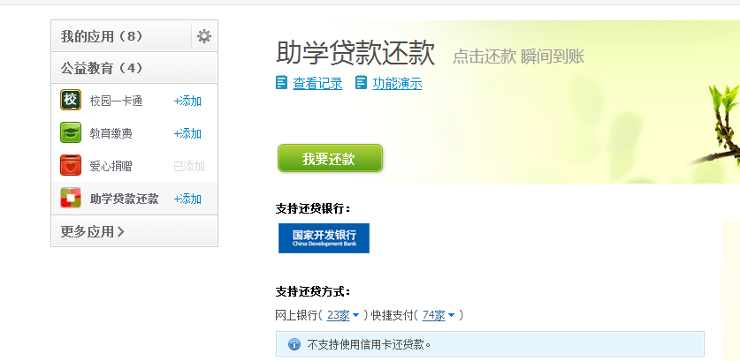
输入借款人支付宝账号（国开行合同指定账号）及身份证号。如图：
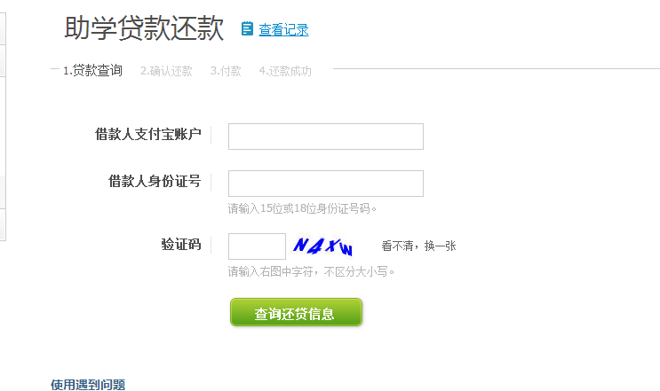
进入页面确认还款金额，选择支付方式进行还款（不接受信用卡还款）。
每月20日，国家开发银行会自动结算还款金额。
次月月初，学生可以登录国家开发银行学生在线系统查询还款是否成功，如果还款不成功，还需进行上述步骤申请提前还款。
2.正常还款：
按照生源地贷款合同正常还款的同学，毕业后于每年11月1日后，登录国开行生源地学生在线系统查询当年应正常归还的贷款本息，请务必于当年12月20日前将应还本息通过支付宝偿还，如未及时偿还本息，则视为贷款逾期，次年每月15日前均可偿还，但需支付逾期本金罚息（合同借款利率的130%）。
温馨提示：
如在还款过程中遇到问题，可以咨询国家开发银行工作人员，国家开发银行客服电话：95593。
每年11、12月为国家开发银行预结息时间，在此期间的提前还款将于12月20号结算。

